Pour la configuration de la maquette arduino avec le module
“ Temperature & Humidity “, on va d’abord se connecter sur une session Windows et installer l’application Arduino :

https://www.arduino.cc/en/software

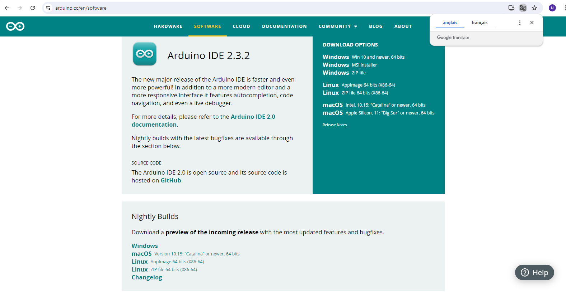

On a juste à installer sur windows et l’application sera installée.

Maintenant on a juste à se rendre dans l’onglet “ Croquis “ puis cliquer dans
“ Gestionnaire de bibliothèque “
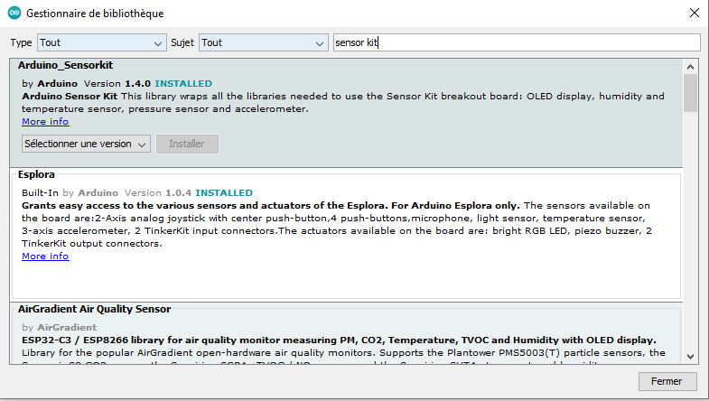

#include "Arduino_SensorKit.h"

// Uncomment the line below if using DHT20 (black sensor)
#define Environment Environment_I2C

#include "SPI.h"
#include "Ethernet.h"

// Définir l'adresse MAC, l'adresse IP, la passerelle et le masque de sous-réseau
byte mac[] = { 0xA8, 0x61, 0x0A, 0xAE, 0xDF, 0x50 };
IPAddress ip(192, 168, 30, 3);
IPAddress gateway(192, 168, 30, 1); // Assurez-vous que cela correspond à votre configuration réseau
IPAddress subnet(255, 255, 255, 0); // /24 masque de sous-réseau
IPAddress dns(192, 168, 20, 5); // Serveur DNS, par exemple Google DNS

// Initialiser l'Ethernet client
EthernetClient client;

void setup() {
// Uncomment the line below if using DHT20 (black sensor)
Wire.begin();

// Uncomment the line below if you're connecting your DHT20 to a pin different than 3
// Environment.setPin(4);

Ethernet.begin(mac, ip, dns, gateway, subnet);
Serial.begin(9600);
Environment.begin();
delay(1000);
Serial.println("Ethernet ready");

// Vérifier et afficher l'adresse IP attribuée
Serial.print("Assigned IP: ");
Serial.println(Ethernet.localIP());
}

void loop() {
Serial.print("Temperature = ");
Serial.print(Environment.readTemperature()); // print temperature
Serial.println(" C");
Serial.print("Humidity = ");
Serial.print(Environment.readHumidity()); // print humidity
Serial.println(" %");
delay(2000);
}

